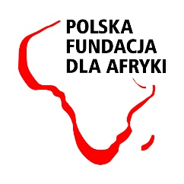

Budowa przyszkolnej farmy w Zambii

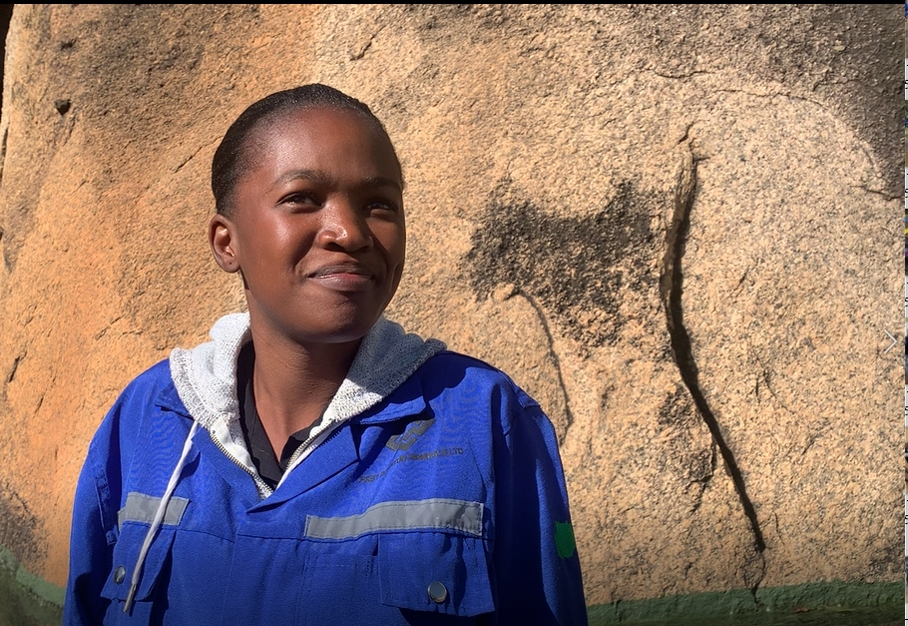
Deborah uczy się mechaniki samochodowej. Jest jedyną dziewczyną w klasie. Ma męża i dwójkę dzieci. Wie, że jej edukacja jest szansą także dla jej dzieci. Chce być niezależna finansowo i nie musieć prosić męża o pieniądze na wszystko. Radzi dziewczynom w Zambii, żeby szły do szkoły: „Realizujcie swoje marzenia! Nawet jeśli macie małe dzieci, to nie znaczy, że nic nie możecie zrobić”.

Jako jedyny zostałem z całej rodziny. Tata umarł, jak byłem niemowlęciem, a mama – gdy miałem dwa lata. Niewiele wiedziałem o mojej rodzinie – tyle, że ojciec pracowali w kopalni. Nie zachowało się żadne jego zdjęcie, więc nawet nie wiem, jak wyglądał. Mam jedno zdjęcie mamy. Zostałem sam - wspomina dziś już dorosły i wykształcony Simon. Szkoła w Chingoli w Zambii powstała z myślą o młodych ludziach takich jak on. Tu dostają wykształcenie. Najbardziej potrzebujący uczą się za darmo
W tym północnym regionie kraju wiele kopalń zostało wyeksploatowanych i zamkniętych. Z biedy ludzie kopią nielegalne wyrobiska, by wydobyć rudę miedzi i wytapiać ją w dymarkach. Dużo młodych ludzi pracuje przy nielegalnym wydobyciu metali. Ściany tych prowizorycznych kopalni często ich zasypują. Raz zawaliła się góra żużlu, który został po wytopieniu rudy w piecach. W jednym momencie zginęło 12 chłopaków naraz. Nastolatkowie i młodzi ludzie zarabiają 2,5 dolara za 8 h. Kopią po nocach, w ukryciu.

Wędki z butelek po coli
W legalnej kopalni można zarobić 130 dolarów miesięcznie. Za to nie da się utrzymać rodziny. Wciąż podstawą egzystencji jest tu rolnictwo. Gdy się ma kawałek pola pod maniok i kukurydzę, gdy hoduje się zwierzęta, można sprzedać plony i coś kupić. Tu trzeba bardzo ciężko pracować, by przeżyć. Nawet 8-letnie dzieci już pracują – łowią ryby prowizorycznymi wędkami, zrobionymi z butelek po coli. Ludzie tu mieszkają w domach bez okien. W chatach z cegły suszonej na słońcu, przykrytych blachą falistą. W środku ciemno i pusto. Na podłodze jeden materac na dwie osoby, na ścianie – rzeczy przybite gwoździami.

Nauka pisania na piasku
W domu uczy się jedno dziecko – wybraniec, który dostaje szansę i ma poprawić los całej rodziny. W podstawówce dziecko nauczy się czytać i pisać i trochę mówić po angielsku. „Na wsi uczyliśmy się pisać na piasku – opowiada Kunda. – W szkole nie było książek ani ławek”. Prawdziwym problemem jest to, że naukę się kończy w wieku 12-13 lat. Szkoły średnie, których jest o wiele za mało, są są zbyt drogie jak na lokalne warunki. Semestr kosztuje 300 kwacha. Chociaż to odpowiednik zaledwie 2 worki mąki kukurydzianej, ale to i tak za dużo dla większości rodzin.

Szliśmy głodni spać
Bieda doskwiera zwłaszcza w ostatnich latach. Kwacha się dewaluuje, a zadłużenie kraju narasta. „Gdy był kryzys gospodarczy w 2008 r., w państwowej szkole nie mieliśmy lekcji przez rok – wspomina Arthur. Ceny żywności tak poszły w gorę, że głodni szliśmy spać”.
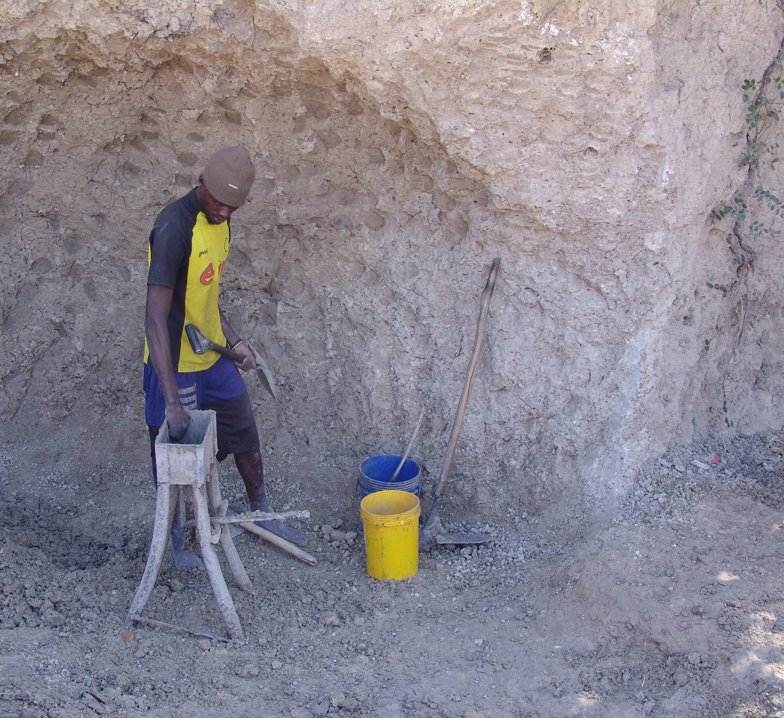
Nastolatki pracują w nielegalnych kopalniach za 2,5 dolara dziennie. Tracą tam życie i zdrowie.
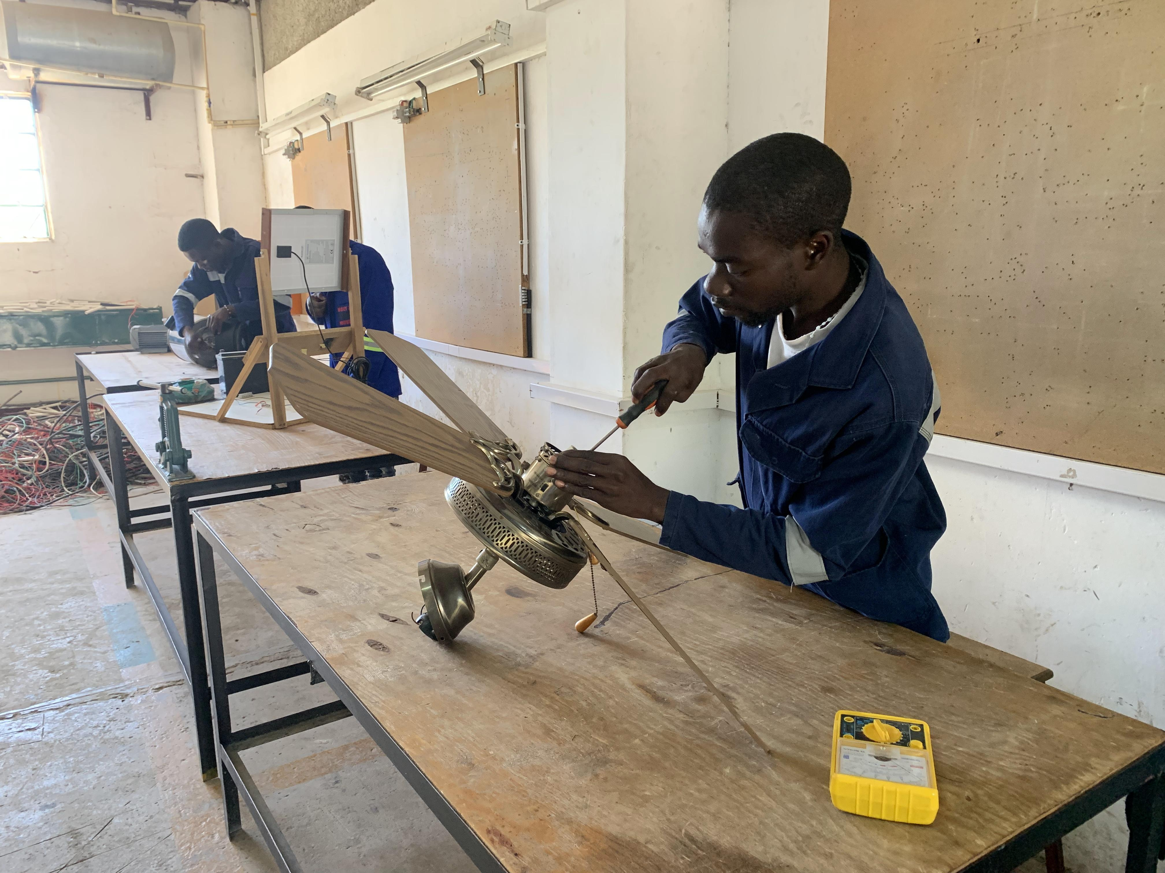
Szkoła w Chingoli to wielka szansa. Tutaj rocznie 560 uczniów zdobywa konkretny zawód.

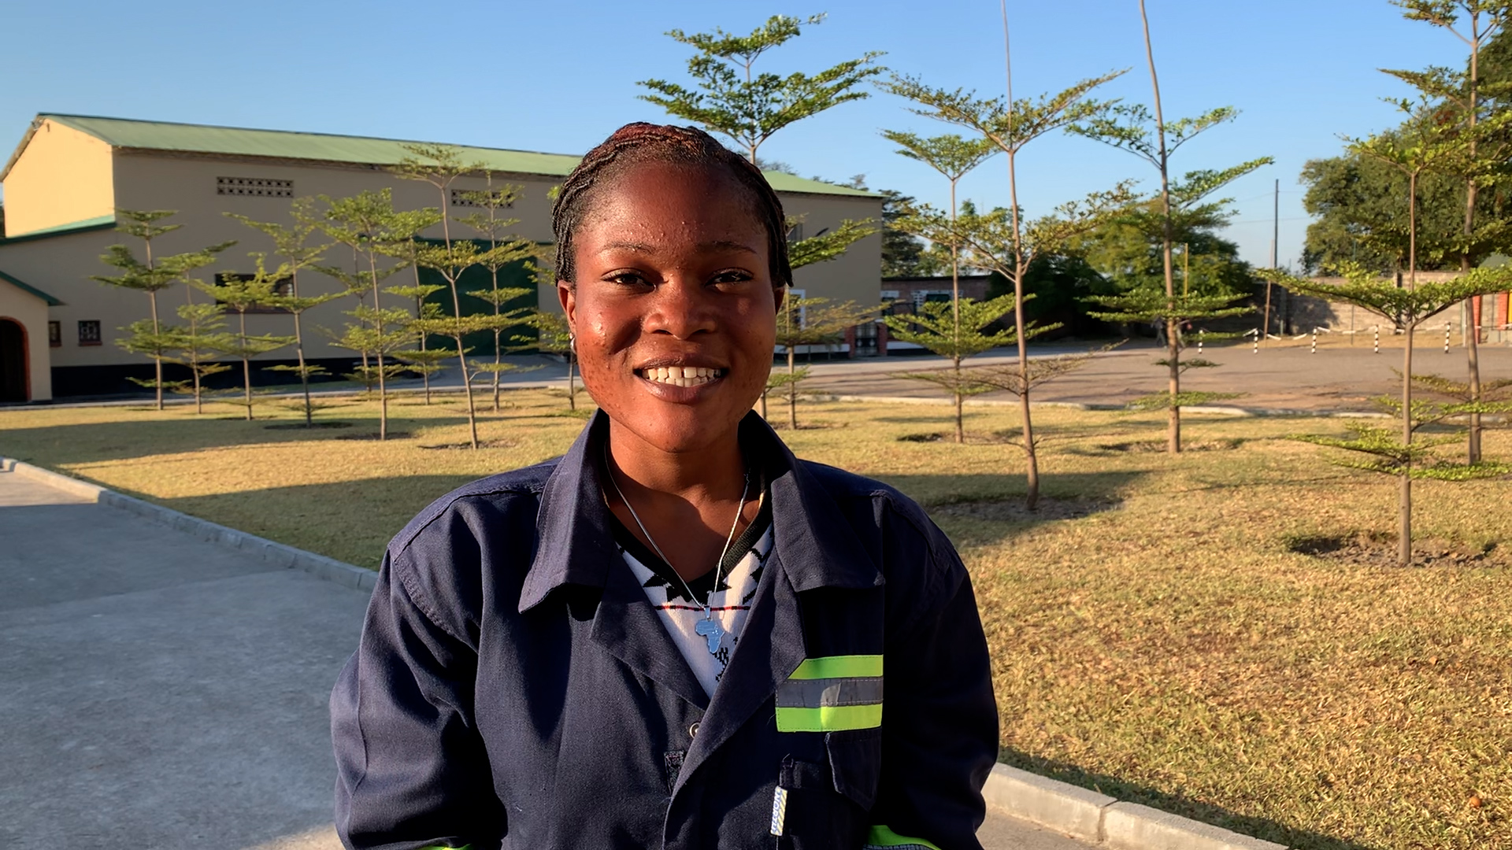
Maloni uczy się na elektryka. Po śmierci taty nie widziała przed sobą przyszłości. Przyjaciele doradzili jej, by poszła do szkoły. Na edukację zarabiała, sprzedając pomidory. Dziś mówi, że jest szczęśliwa.

W technicznej szkole średniej w Chingoli uczy się 560 dzieci i młodych ludzi w 15 klasach. To pięcioletnia salezjańska szkoła płatna. Zainteresowanie nauką w niej jest ogromne. W zeszłym roku była najlepsza w regionie – na 140 szkół! Absolwenci dostają pracę bez problemów. Szkoły typu technikum to nowy kierunek w Zambii, gdzie od kilku lat jest nawrót do szkolnictwa zawodowego. W szkole w Chingoli są trzy ścieżki edukacji: rolnictwo, klasa gospodarcza (gotowanie, szycie, hotelarstwo) i dział techniczny, czyli: stolarstwo, metalurgia, spawanie, elektryka, mechanika i rysunek techniczny.

Pomoc sierotom i dzieciom ulicy
Najbiedniejsi rodzice są zwalniani z opłat za swoje dziecko. Młodzi ludzie, objęci stypendium, w sobotę przychodzą pomagać przy szkole, np. w dożywianiu dzieci ulicy. Bo co sobotę po jedzenie i edukację przychodzi tu 100 do 200 dzieci. Niemal połowa z nich to sieroty, które żyją i śpią na ulicy. Część z tych dzieci ma rodziny, ale jest zmuszona do pracy, gdy np. rodzice są chorzy. Młodzi ludzie włączają się w pomoc bardziej potrzebującym. Szkoła to nie tylko wiedza zawodowa, ale i nauka solidarności. Tutaj uczniowie słyszą, że Chingola to ich dom, gdzie zawsze mogą wrócić i będą mile widziani. Zawsze mogą liczyć na rozmowę, wsparcie, doradztwo. Chcą więc dzielić się dobrem, które dostali. Nierzadko się zdarza, że absolwent po znalezieniu pracy przynosi w kopercie skromną sumę, którą przekazuje na kolejne stypendium.
Potrzebna farma
Najpilniejszą potrzebą szkoły jest teraz budowa farmy szkoleniowej oraz zakup niezbędnego wyposażenia (małego traktora z pługiem oraz kosiarką, sprzętów pomocnych w hodowli zwierząt). Uczniowie będą mogli uczyć się rolnictwa i hodowli, obsługi maszyn, uprawy różnorodnych warzyw. Na farmie będzie hodowla kurczaków, świń oraz uprawy ekologicznych warzyw. Żywność uzyskana z farmy będzie służyła samowystarczalności finansowej szkoły. Będzie używana w stołówce dla uczniów i dożywianych sierot, a także sprzedawana na lokalnym targu.
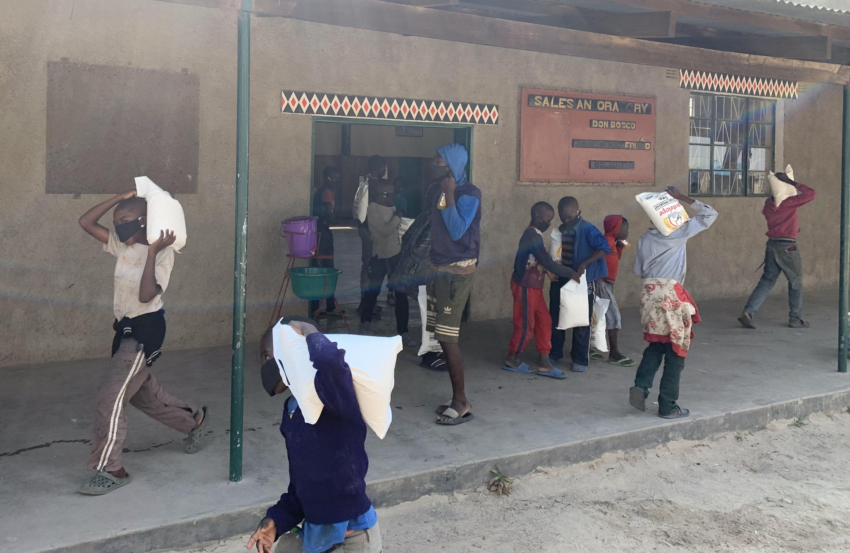
W pandemii najubożsi uczniowie dostają żywność do domu.

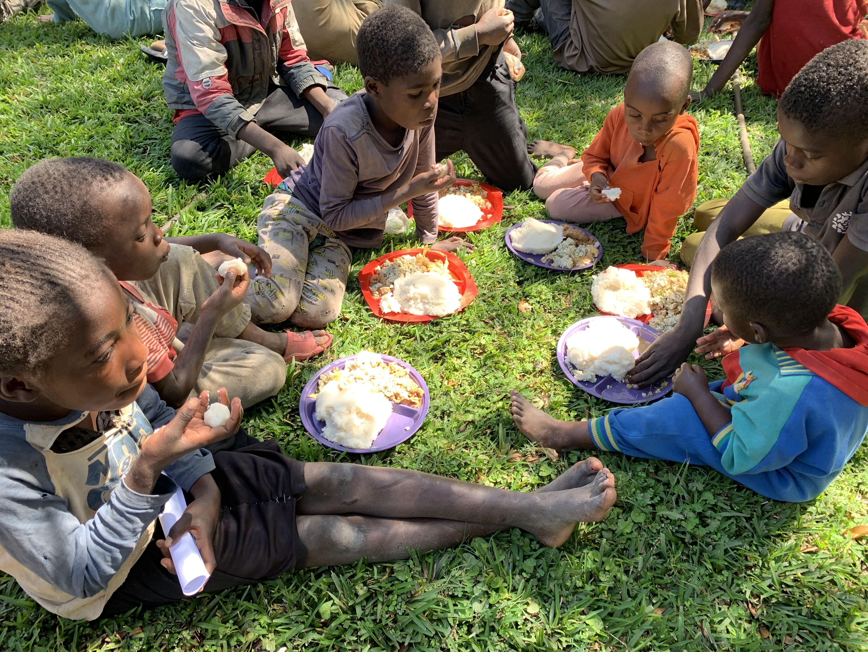
W Chingoli co sobotę jedzenie dostaje 100, a czasem nawet 200 dzieci ulicy i sierot. Żywność z farmy będzie przeznaczana również na ten cel.

ILE TO KOSZTUJE?
Budowa i wyposażenie całej farmy to koszt 335 000 zł. W tym m. in.:
- 5 kilo gwoździ – 39 zł;
- słupek stalowy 75x3 m – 113 zł;
- rozdrabniacz pokarmu dla zwierząt – 920 zł

POLSKA FUNDACJA DLA AFRYKI. Pomoc, która działa.
Celem Fundacji jest ochrona zdrowia mieszkańców Afryki oraz poprawa warunków ich życia. Fundacja do tej pory wsparła ponad 230 projektów charytatywnych w Afryce.
ul. Krowoderska 24/3, 31-142 Kraków, tel. 12 357 65 26 w godz. 8–16
Bank Pekao SA 52 1240 4533 1111 0010 4502 9775 wpisz w tytule przelewu:
„Darowizna – pomoc dla Afryki”
lub wejdź na stronę www.pomocafryce.pl dowiedz się więcej i wpłać przez internet.
KRS: 0000415325, REGON:122539954, NIP: 6762454487

